ABB adquire B&R
A ABB adquire B&R para criar um portfólio de automação excepcionalmente abrangente para clientes
Ao combinar a B&R com a ABB, poderemos fornecer uma oferta de automação industrial incomparável e abrangente - globalmente e em todo o espectro de soluções de tecnologia e software em torno de medidas, controle, atuação, robótica, eletrificação e digitalização.
Para mais informações por favor visite http://www.abb.com/ia4es

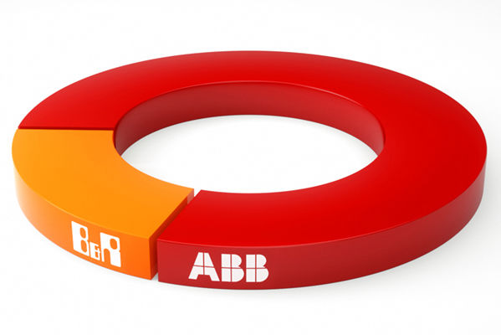
A ABB adquire B&R para criar um portfólio de automação excepcionalmente abrangente para clientes

Sobre a B&R
A B&R é uma empresa de automação inovadora com sede na Áustria e escritórios em todo o mundo. Como líder global em automação industrial, a B&R combina tecnologia de ponta com engenharia avançada para fornecer aos clientes em praticamente todas as indústrias soluções completas para automação de máquinas e fábricas, controle de movimento, IHM e tecnologia de segurança integrada. Com padrões de comunicação de fieldbus industriais como POWERLINK e openSAFETY, bem como o poderoso ambiente de desenvolvimento de software do Automation Studio, a B&R está constantemente redefinindo o futuro da engenharia de automação. O espírito inovador que mantém a B&R na vanguarda da automação industrial é impulsionado pelo compromisso de simplificar processos e superar as expectativas dos clientes.
Para mais informações, visite www.br-automation.com

